**互亿无线短信验证码接入指南**

##### 一、下载接口文件/获取API ID及API KEY

[点击下载API接口文档](http://www.ihuyi.com/upload/file/ihuyi-sms-3.3.zip)  [DEMO](https://www.ihuyi.com/demo/sms/php.html) [免费插件](https://www.ihuyi.com/plugin/sms/ectouch.html) [对接帮助](https://www.ihuyi.com/faq/sms.html)

获取APIID及APIKEY：[登录客户端平台](https://user.ihuyi.com/login.html) >> 点击左侧验证码通知短信菜单，在页面右上角可以看到APIID及APIKEY信息

 APIID及APIKEY和用户端登录的用户名密码是不同的。查看APIKEY需经过账户负责人手机验证。

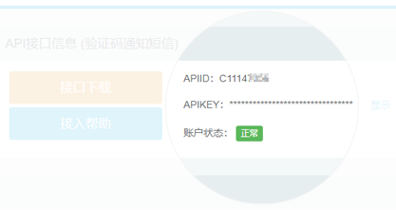

##### 二、使用默认模板和签名

* 对接测试期间发送时，系统会自动使用签名 【互亿无线】；
* 对接测试期间，请使用默认的短信模板，否则会提交失败：您的验证码是：【变量】。请不要把验证码泄露给其他人。
* 如您要使用自己的模板和签名进行程序调试，请先进行[企业认证](https://user.ihuyi.com/renzheng.html)。

##### 三、查看接口返回状况

* 请通过提交状态接口获取提交状态信息，帮助分析短信提交中遇到的问题；
* 提交失败重试的次数请勿超过1次；
* 点击查看[接口报错代码说明](https://www.ihuyi.com/api/sms.html#code)。

##### 四、注册页面防刷设置

 为避免用户通过软件恶意调用您的短信，请在用户注册、找回密码等需用到短信验证码的页面做如下防范：

* 设置足够复杂或安全级别高的图形验证，且只有通过了图形验证后才能点击获取验证码短信；
* 同一用户点击验证码的时间间隔要超过60秒；
* 同一用户每天请求验证码短信次数不超过5次；
* 同一IP每天请求验证码短信次数不超过20次（该项可根据您的业务场景进行灵活设置）；

##### 五、账户安全设置

 为确保您账户使用安全，请注意设置以下一些参数：

* 绑定IP；（系统只接受绑定的服务器IP提交的短信请求）；
* 手机黑名单；（系统会自动忽略黑名单中手机号的短信请求）；
* 余额提醒；（设置短信余额提醒阈值与提醒接收人的手机号）；
* 每日最大发送量；（可根据业务场景进行设置，可避免因您这边程序bug、账户被刷等情况导致短信非正常消耗）；
* 敏感信息保护；（开启后，您这边运营人员在查看或下载后台数据时，系统会隐藏手机号码的部分数字及短信内容中的变量部分）；

 将您这边的工程师加入对接讨论组中，可以直接与我们的免费技术支持工程师对话，能使对接更加高效与顺畅。